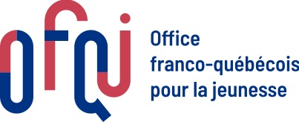
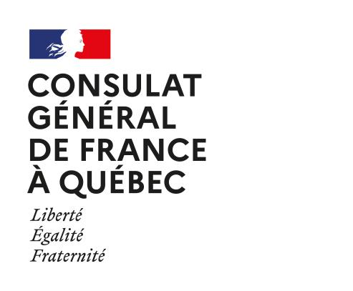

APPEL A CANDIDATURES AU PROGRAMME
« HORIZON CREATION »

Un programme d’accompagnement à destination des jeunes artistes français dans leur projet de création numérique dans tous les secteurs (arts visuels, jeu vidéo, livre, spectacle vivant...) au Québec.

FORMULAIRE DE DEPOT

- IDENTIFICATION DU PORTEUR DE PROJET

Nom :
Prénom :
Fonction :
Téléphone :
Courriel :

Avez-vous une structure ? Oui Non
Si oui : Nom, Adresse, Site internet, descriptif

- LE(S) SECTEUR(S) DU PROJET EN CREATION NUMERIQUE

Danse
Théâtre
Musique
Livre
Jeu vidéo
Arts visuels
Cirque
Marionnettes
Arts numérique (XR , VR…)
Podcast
Autre (à renseigner)

- PRESENTATION DU PROJET

Titre du projet :
Court descriptif du projet :
Avez-vous déjà identifié des partenaires potentiels au Québec ?
Objectifs attendus (5 lignes) :
Intérêt(s) pour la coopération franco-québécoise :
Historique de la coopération avec le Québec ? Avez-vous déjà été soutenu par l’OFQJ ?
Avez-vous fait une demande de soutien dans le cadre de la Commission permanente de coopération franco-québécoise ou du fonds franco-québécois de coopération décentralisée ?

- PROJET DETAILLE

Titre du projet :
Descriptif :
Contexte et enjeux du projet :
Objectifs attendus :
Autres renseignements :

- RETROPLANNING

Le programme « Horizon Création » s’articule en plusieurs temps :

1ère étape :
27 octobre 2021: webinaire accueil, présentation du programme par l’OFQJ et le Consulat. Présentation de la coopération franco-québécoise.

Semaine suivante : entretiens individuels avec le ou les partenaire(s) du secteur concerné afin d’aborder le milieu culturel au Québec, son appréhension ainsi que le développement du projet déposé.

2ème étape :
Mise en contact avec le partenaire sélectionné et accompagnement par le CGF
Novembre : idéation, construction du projet entre l’artiste et le partenaire.

Début décembre 2021 : Webinaire entre l’OFQJ, le Consulat, les artistes et les partenaires pour partager les premiers retours sur l’avancement du projet, présentation de la co-construction du projet.

3ème étape :
Début 2022 : venue du participant au Québec pour présenter son projet, rencontrer son ou ses partenaire(s) et découvrir le milieu culturel québécois.
Sous conditions de mesures permettant les déplacements internationaux à ce moment-là.

4ème étape :
1er semestre 2022 : Restitution et valorisation en distanciel des projets et du programme.

- BUDGET PREVISIONNEL

Télécharger et compléter le document joint

- ATTESTATION

Usage en 2021 de la bourse de 1 500 euros pour la réalisation du projet déposé.
Départ au Québec en 2021 ou 1er semestre 2022 – sous réserve des consignes gouvernementales en vigueur.

Signature du déposant :

- PIECES A FOURNIR

Pour candidater au programme « Horizon création », il vous faut remplir le formulaire et y joindre les documents suivants :
- Cv
- Lettre de motivation
- Dossier artistique ou portfolio
- Formulaire projet à télécharger ici
- Budget du projet à télécharger ici
- Copie des pages 3 et 4 du passeport en cours de validité
- Photo d’identité

